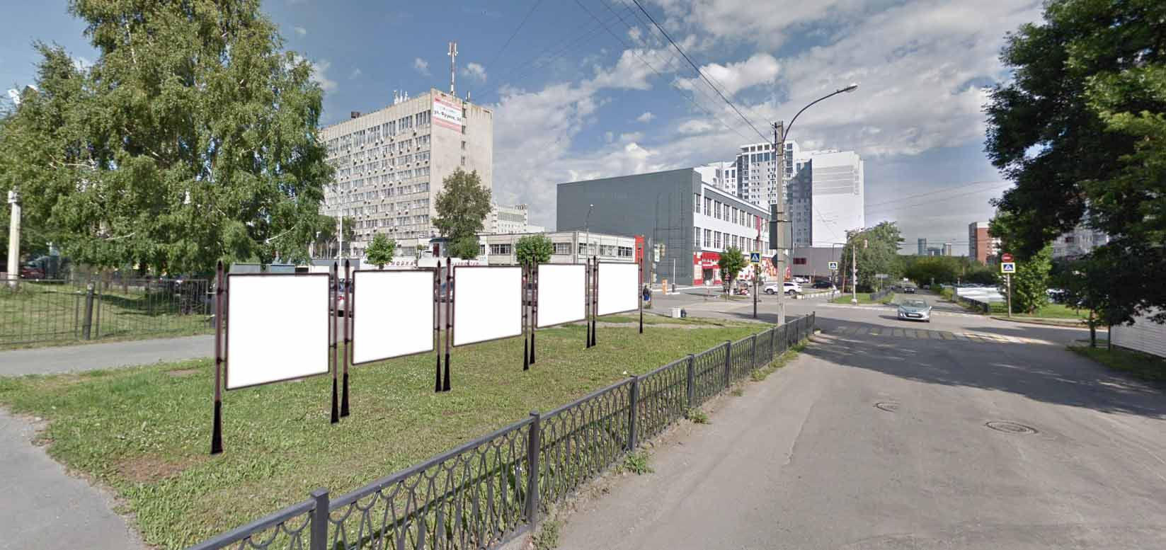
Код места | Адрес | Тип* | Вид | Площадь информационных полей, кв. м | Размеры, м  (высота, ширина) | Количество  сторон
0601114 | ул. Серова - ул. Фрунзе, 75 | 1 | Афишная конструкция | 22,5 (5 афишных стендов) | 1,5х1,5 | 2

